Carta Convocação Assembléia Geral ordinária

Recife, 14 de Novembro de 2025

Aos Associados da Associação Médica de Pernambuco

Caros Associados,

O Presidente da Associação Médica de Pernambuco no uso de suas atribuições e prerrogativas estatutárias, faz a presente convocação para Assembléia Geral Ordinária, para Programação orçamentária para 2026 e Aprovação do valor da anuidade de contribuição associativa para o ano 2026, conforme parecer do Conselho Fiscal e decisão anterior da Assembléia de Delegados da AMPE no dia 16 de Dezembro de 2025 às 12h em primeira convocação metade + 1 dos associados e as 13h em segunda convocação com qualquer número de associados.
A assembléia será realizada na sede da AMPE e através de plataforma ZOOM. Enviaremos o link.

Sua participação é fundamental para o sucesso da assembléia.

Atenciosamente,

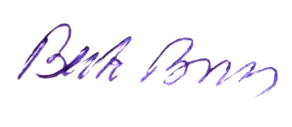
Bento José Bezerra Neto
Presidente

